**Фиброцементый кровельный лист**

**Eternit Baltic**

Фиброцементый волнистый лист Eternit Baltic – кровельный материал, пожаробезопасный, простой в монтаже, не требующий специального ухода. 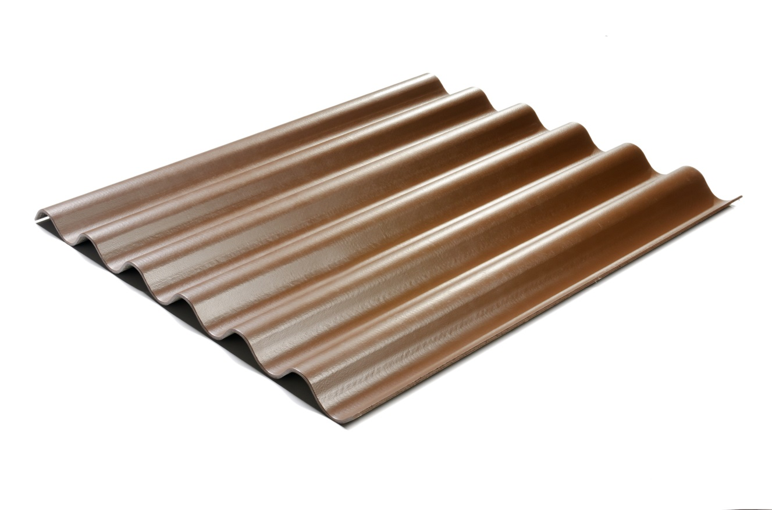

Исторически, фиброцементый кровельный материал доказал свою долговечность и неприхотливость в условиях российских зим, снежных, влажных, с частыми оттепелями.

Надежность и неприхотливость, вот главное качество кровли Eternit Baltic!

Волнистый лист особенно удобен для устройства кровли высоких и скатных крыш,

где уклон крыши составляет более 30 градусов. Кровля типа Eternit Baltic – короткий лист, с крупной волной. Лист Готика позволяет сформировать кровельную структуру, напоминающую старинную черепицу S-образной формы.

Кровельные листы Готика в сочетании с ветровыми планками, вальмовыми коньками и другими доборными элементами являются не только надежным и договечным покрытием, но и оригинальным, стильным оформлением кровли Вашего дома.

Доборные элементы изготовлены из того же материала что и лист, фиброцемента – это придают конструкции целостный и аккуратный, законченный вид. Единородность материала покрытия, улучшает стыковку элементов и гирметичность кровли.

**Основные преимущества и особенности**

|  |  |  |  |
| --- | --- | --- | --- |
|  | **Диффузность, саморегулирование влажности**  Фиброцементый волнистый лист - паропроницаемый, «дышащий» кровельный материал. Позволяет значительно снизить вероятность возникновения конденсации с обратной стороны листа за счет диффузных свойств фиброцемента. Выгодно отличается от металла и керамических покрытий. |  | **Высокое УФ сопротивление и стойкость цвета**  Устойчивость к воздействию ультрафиолетовых лучей. Долго сохраняется яркость цвета.  Особая стойкость покрытия обеспечивается технологичностью процесса покраски (втирание краски для улучшение сцепки покрытия + 2 слоя покрытия под температурным воздействем). |
|  | **Пожарная безопасность**  Класс горючести Г1.  Фиброцементный кровельный лист негорючий материал, не взрывается под воздействием высоких температур, не выделяет дым и вредных вещества при нагреве. |  | **Экологичность**  Для производства материала используется только экологически чистое сырье. Строжайший контроль качества на всех этапах приемки сырья обеспечивает полную безопасность материала для здоровья человека и его семьи. |
|  | **Морозостойкость**  Высокая морозостокость материала – 100 циклов.  Устойчивость к перепадам температур в течение года и низким температурам. Материал отлично подходит для кровли в условиях русской зимы. |  | **Устойчивость к поражению плесенью, гнилью и микроорганизмами.**  Эта особенность фиброцемента позволяет увеличить срок службы покрытия и сохраняет привлекательный вид кровли. |
|  | **Не препятствует распространению радиоволнам**  Свобода пользования мобильной связью, прием радио и телевизионных сигналов.  В отличие от металлической кровли, фиброцементный кровельный лист не мешают распространяться радиоволнам. |  | **Минимальное тепловое линейное расширение.**  В отличие от металлической кровли, фиброцементый кровельный материал имеет минимальное тепловое линейное расширение при нагреве. Это свойство важно для герметичности конструкции крыши. |

Фиброцементный кровельный волнистый лист - кровельный материал производства завода Eternit Baltic, принадлежащиго холдингу ETEX в Литве.

Завод Eternit Baltic прошел успешно международную сертификацию управления качеством и менеджмента охраны окружающей среды по стандартам ISO 14001, ISO 9001 и OHSAS 18001. Это еще раз демонстрирует тщательный подход системе качества на предприятии.

Производитель, Завод Eternit Baltic, гарантирует, что срок службы Фиброцементного кровельного волнистого листа при соблюдении всех рекомендаций по монтажу и применению составляет 30 лет.

Гарантия на устойчивость покрытия к УФ-излучению составляет 5 лет.

Волнистый лист Eternit Baltic простой в монтаже и уходе, не капризный кровельный материал. Исторически, фиброцементый кровельный материал доказал свою долговечность и неприхотливость в условиях российских зим, снежных, влажных, с частими оттепелями.

*Надежность и неприхотливость, вот главное качество кровли Eternit Baltic!*